**Discrete Structures - Assignment**

Paper Code – 32341202

BSc (Hons) Computer Science CBCS

Semester – II

Anshul Verma

Roll No – 19/78065

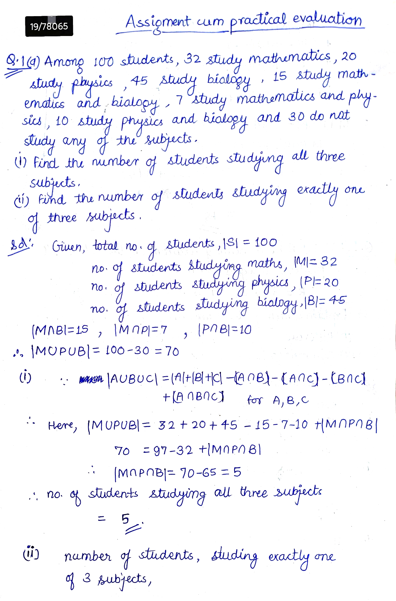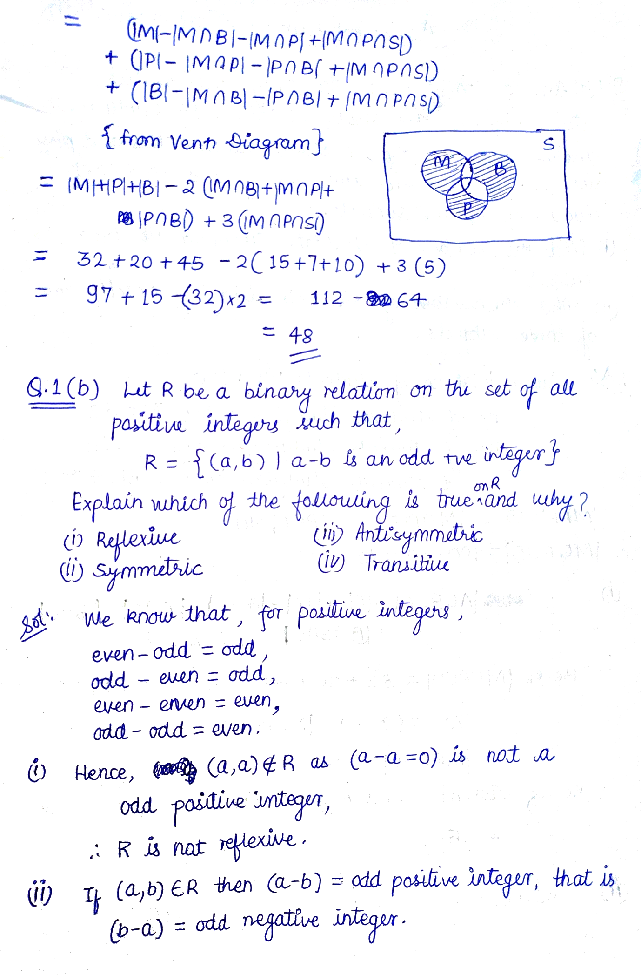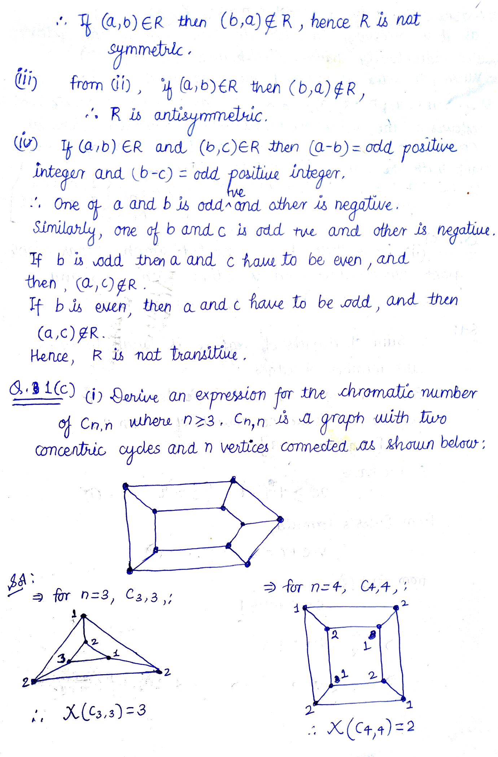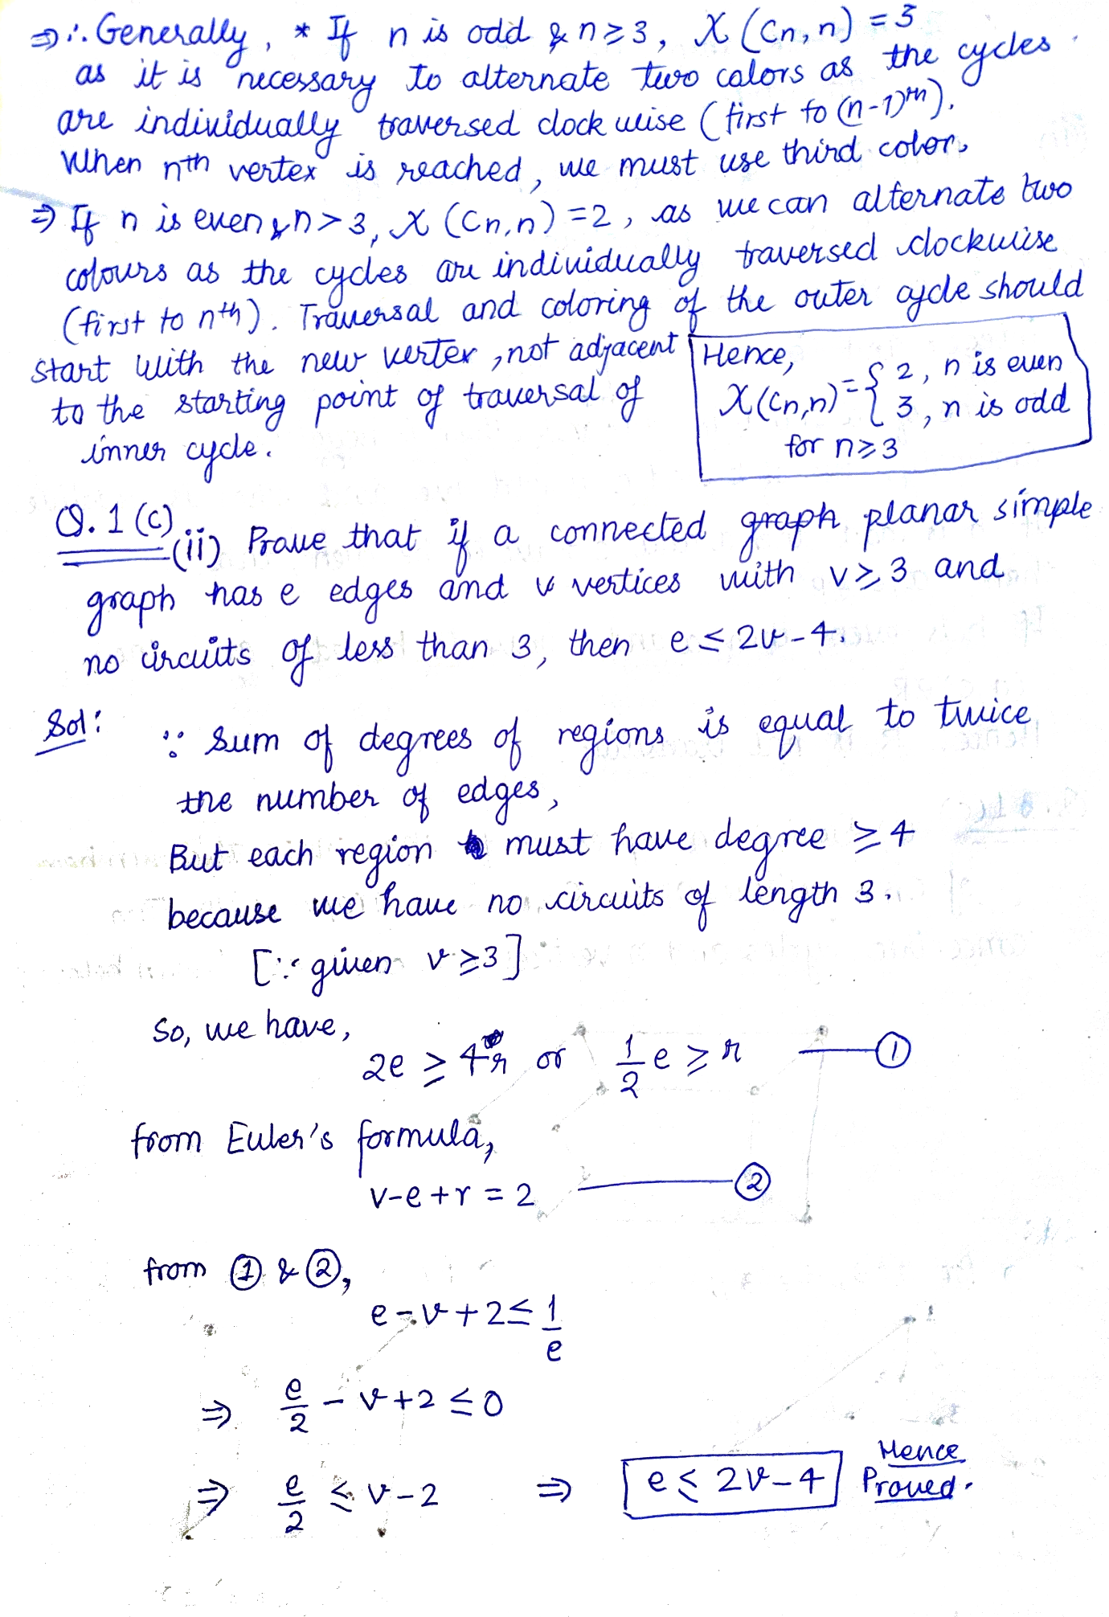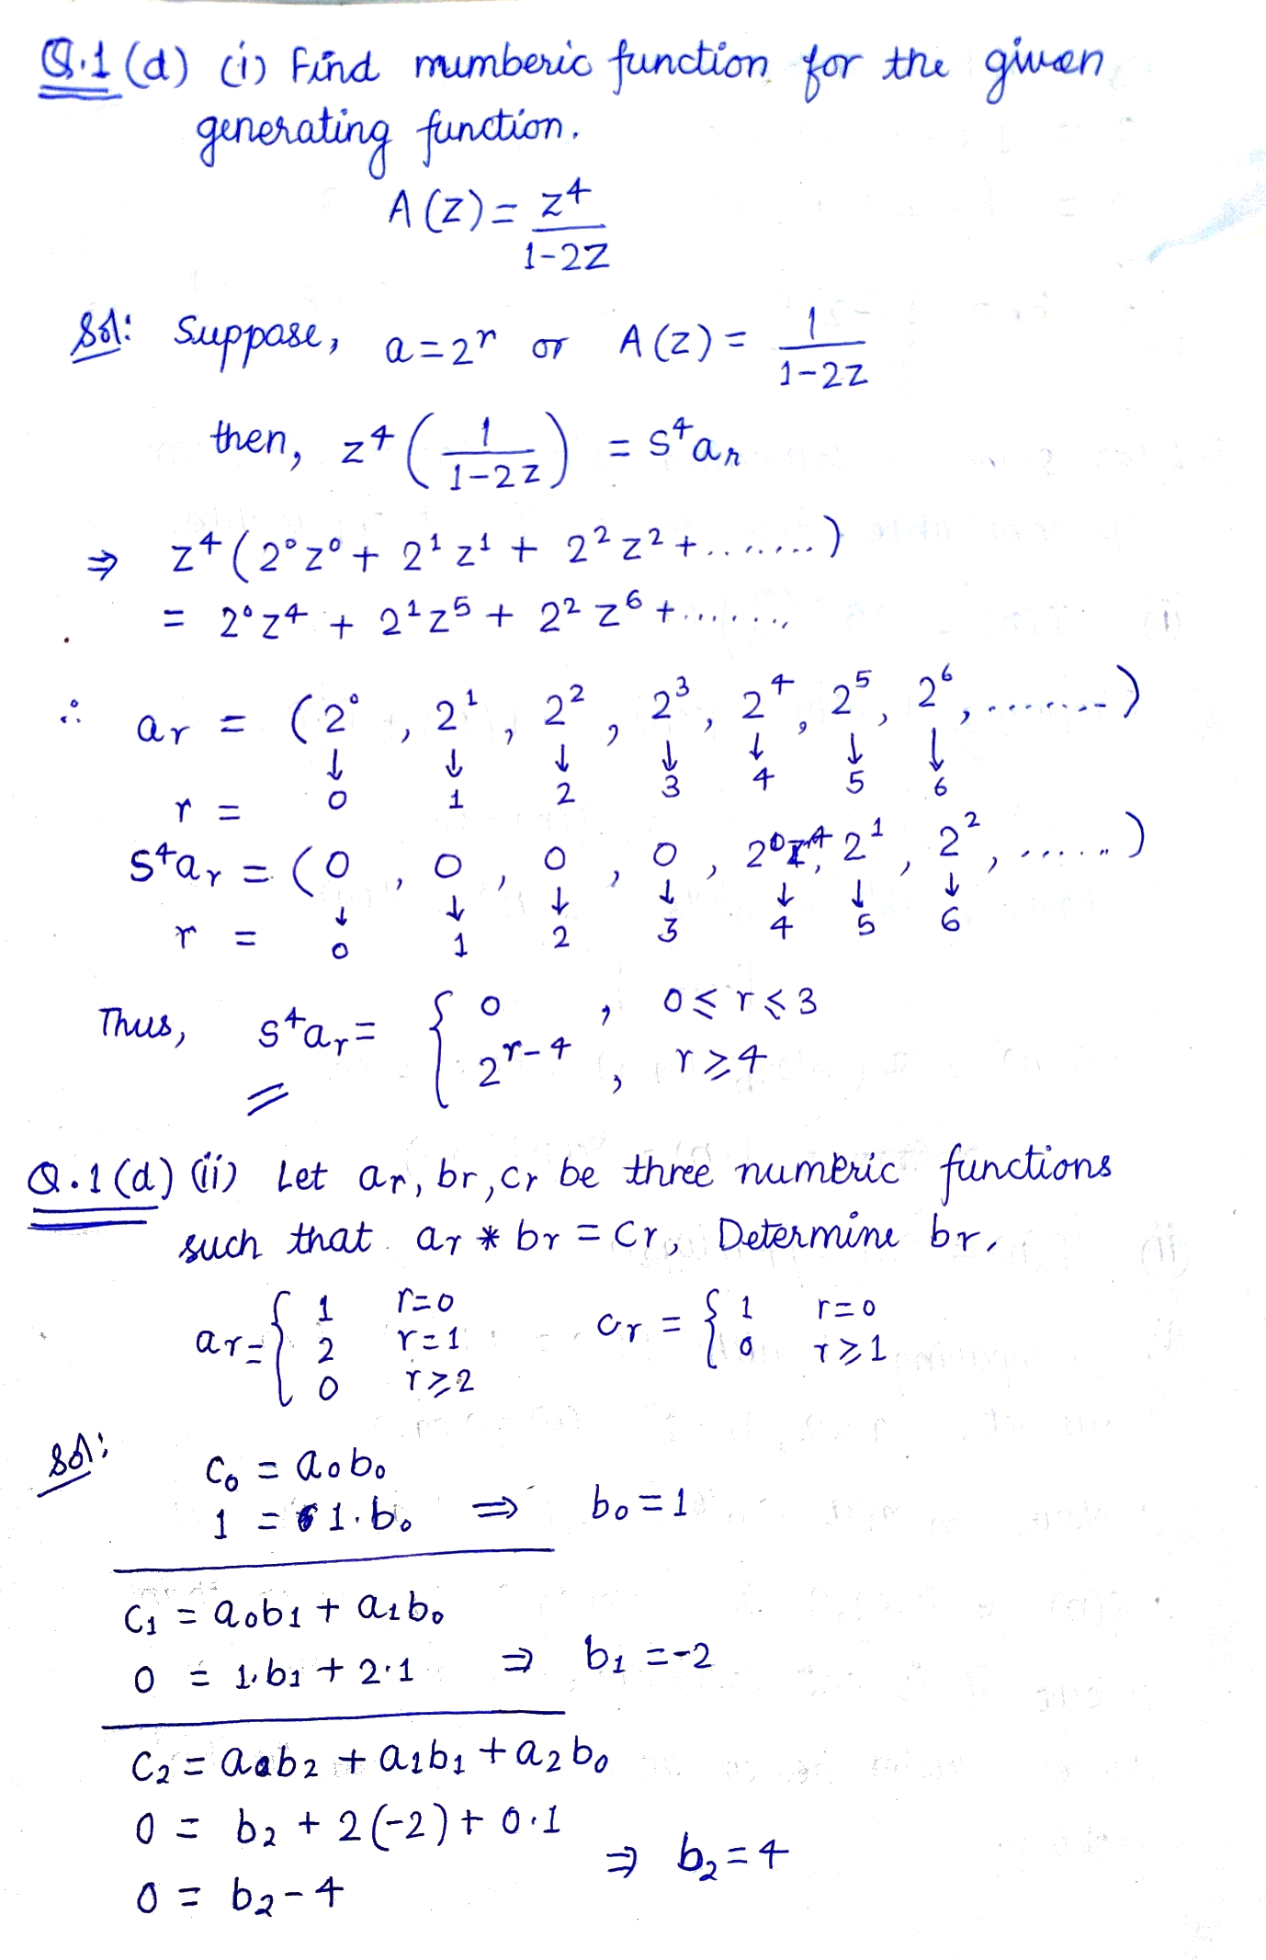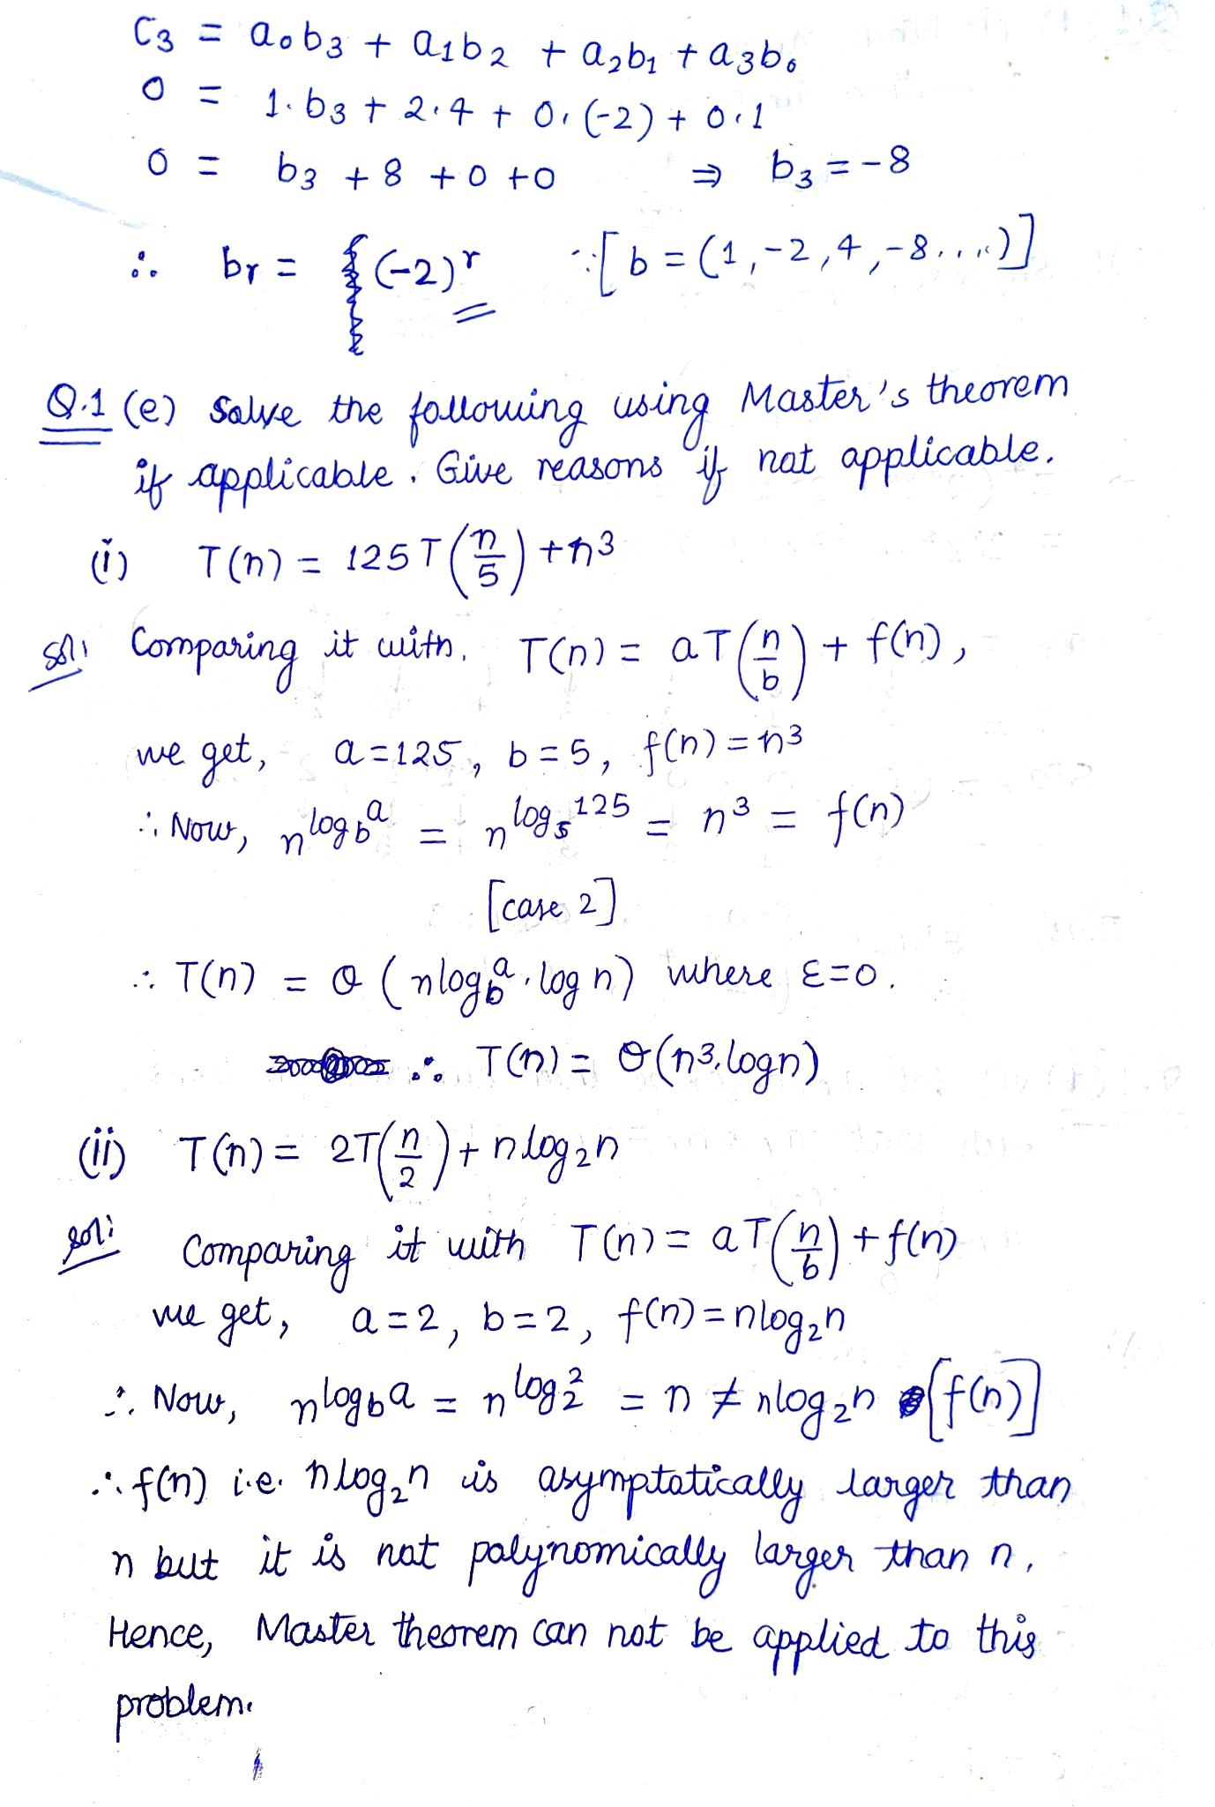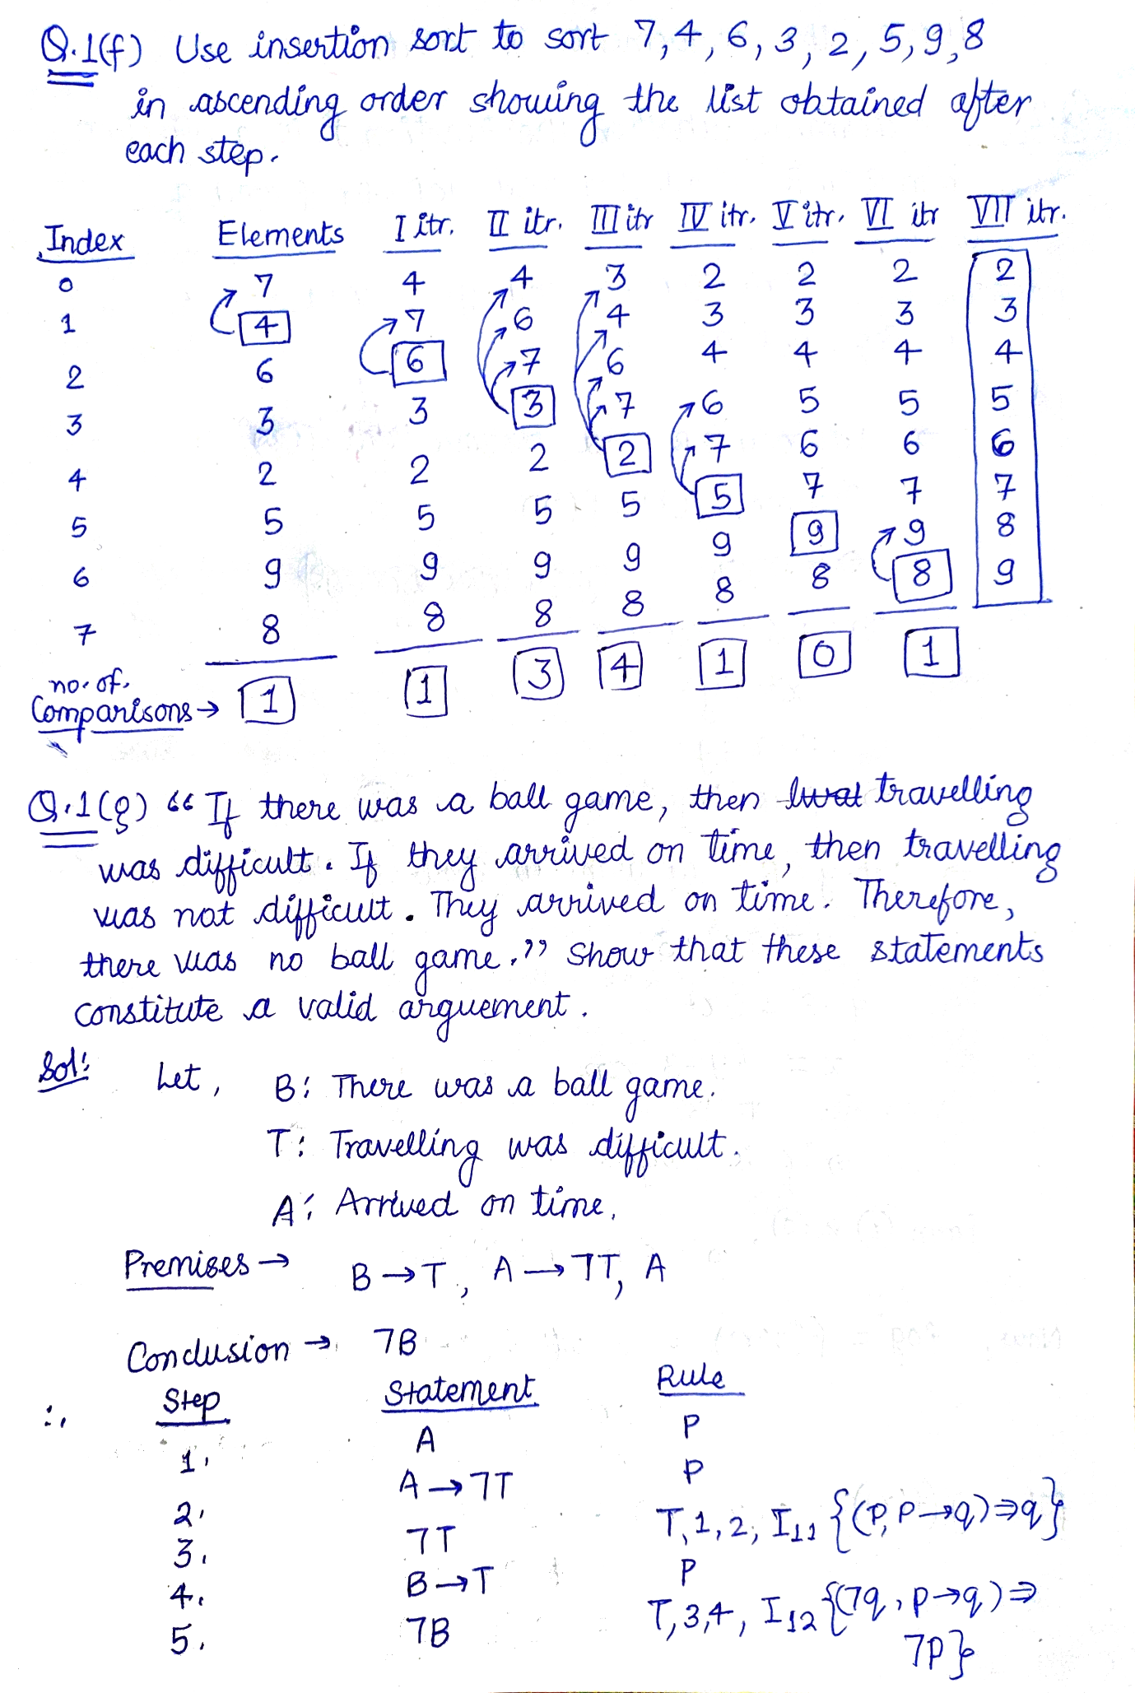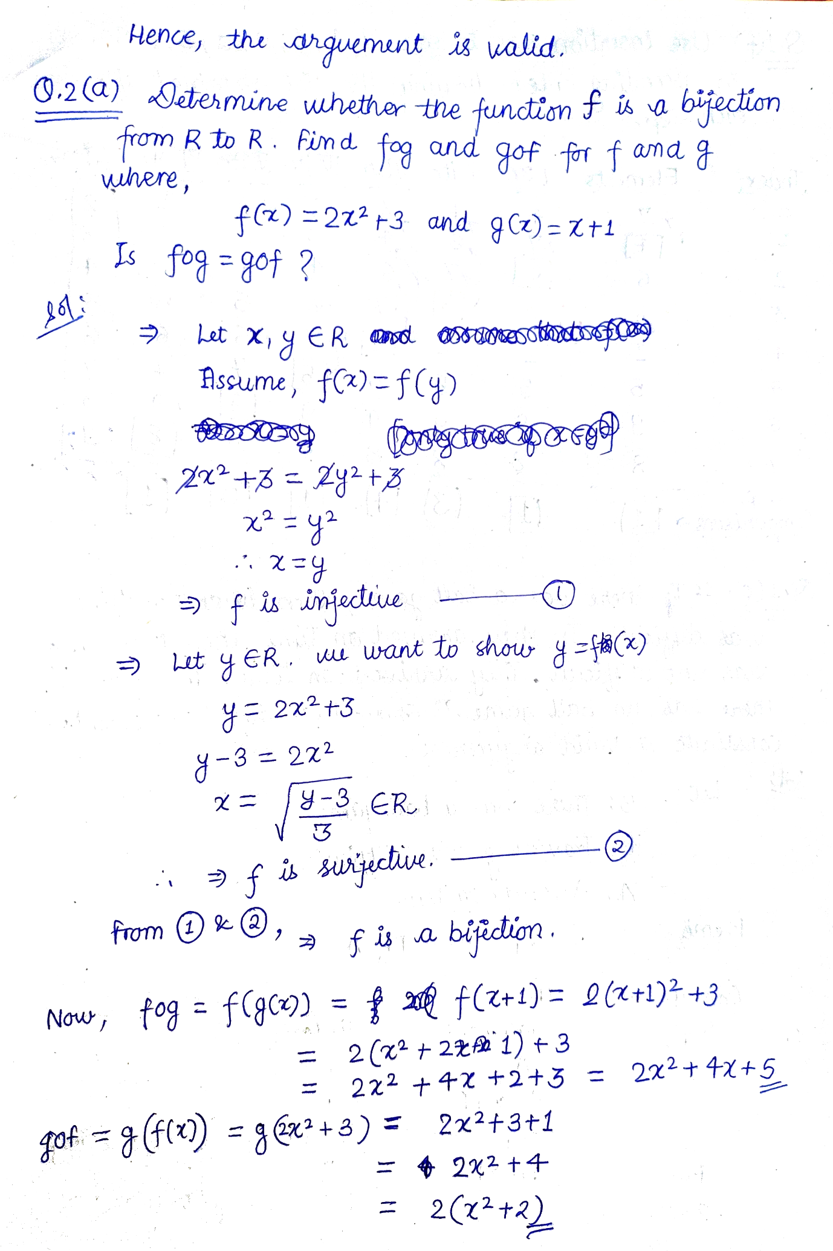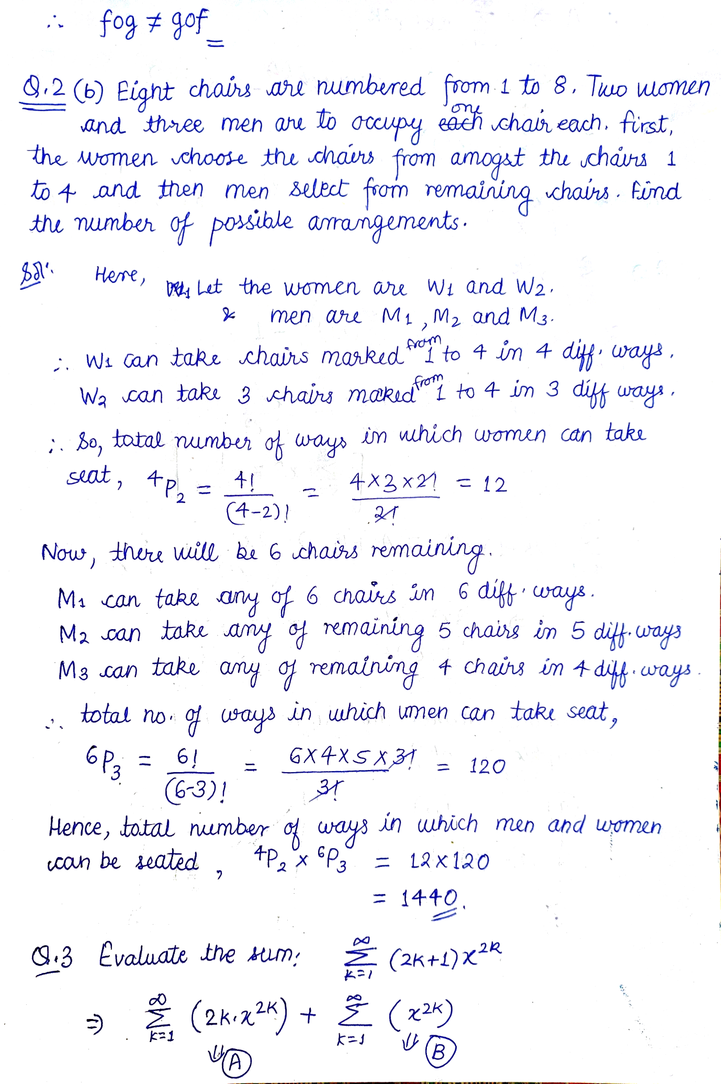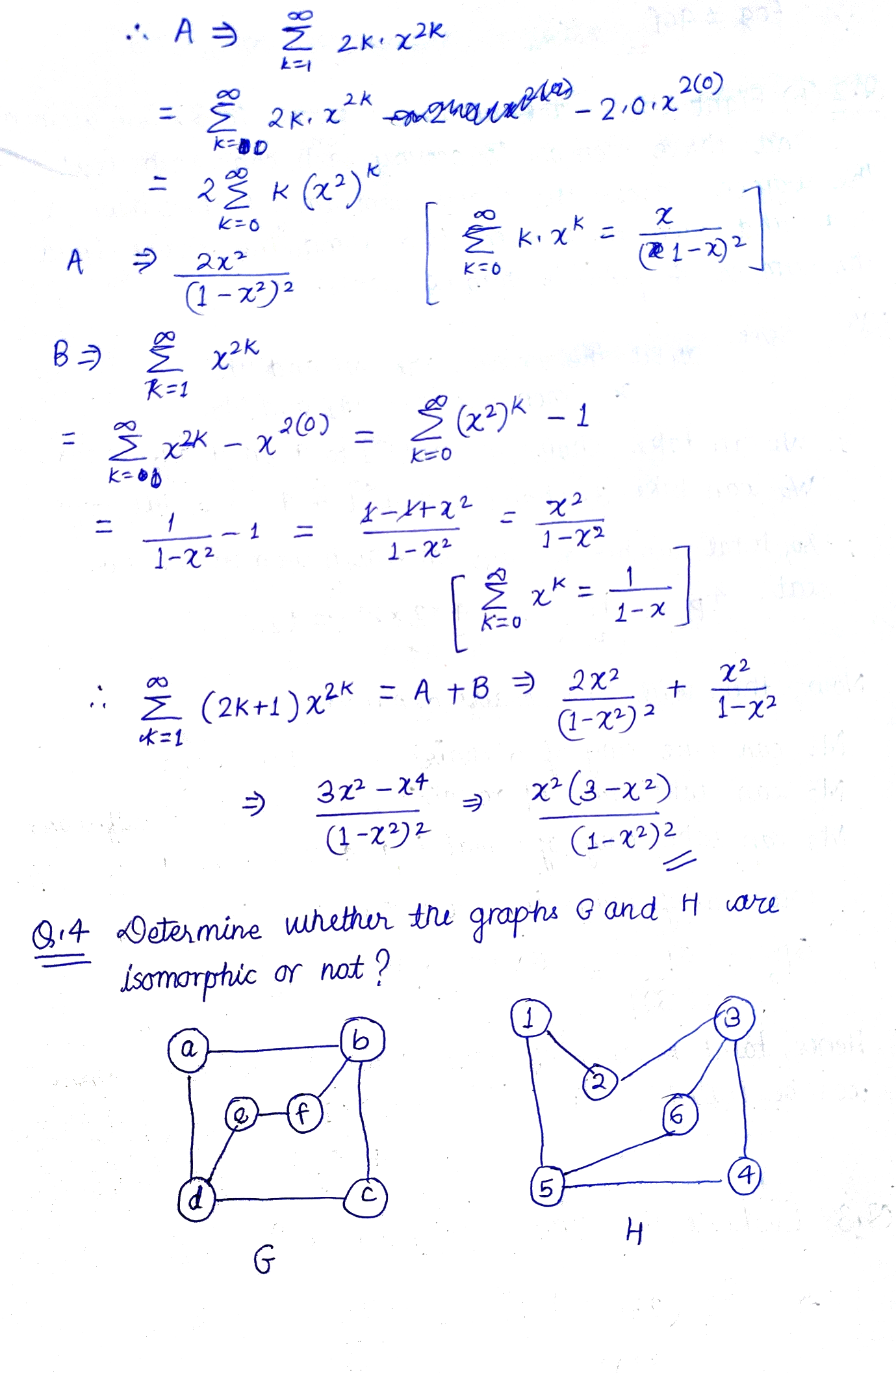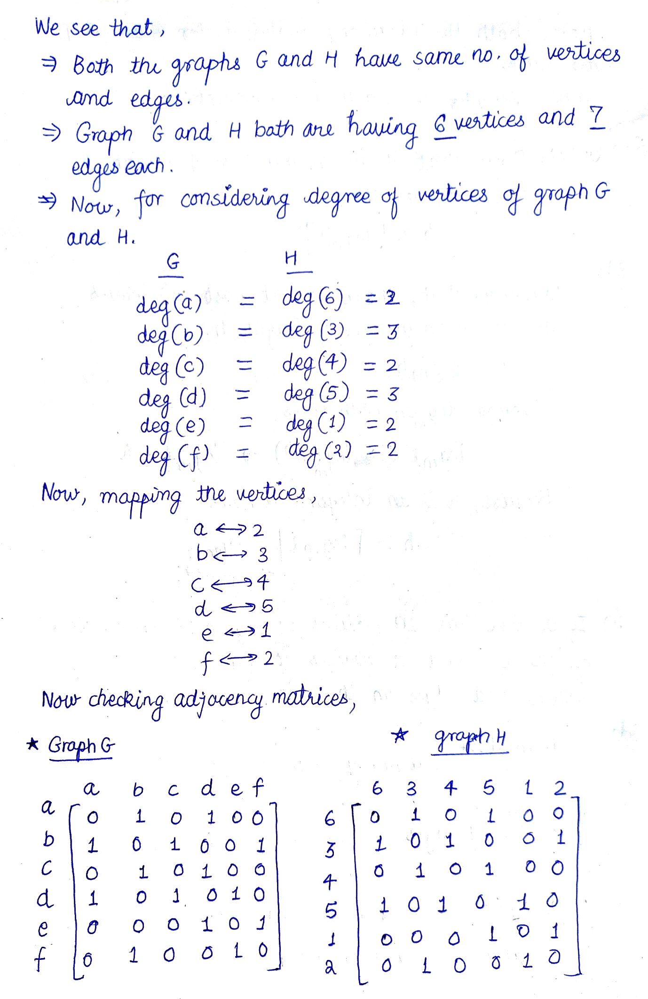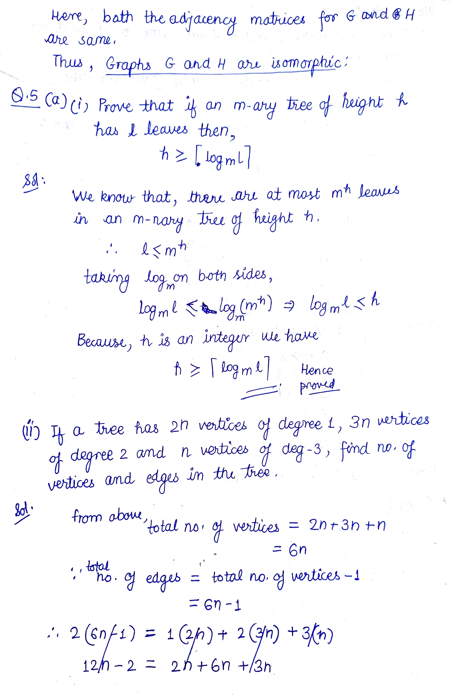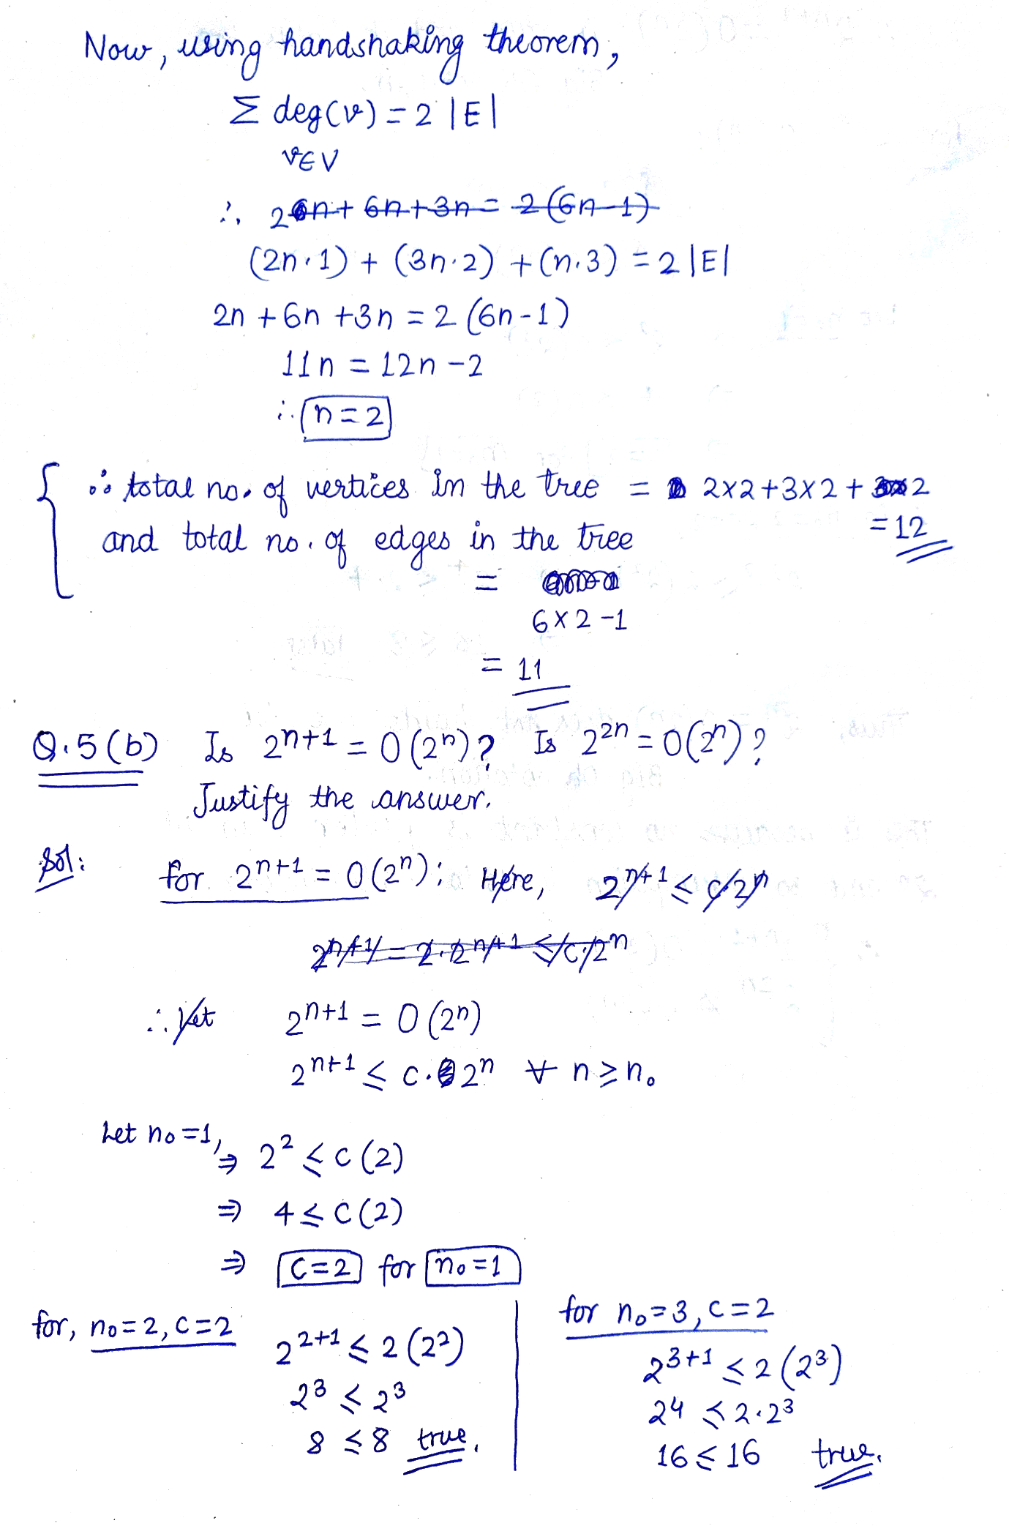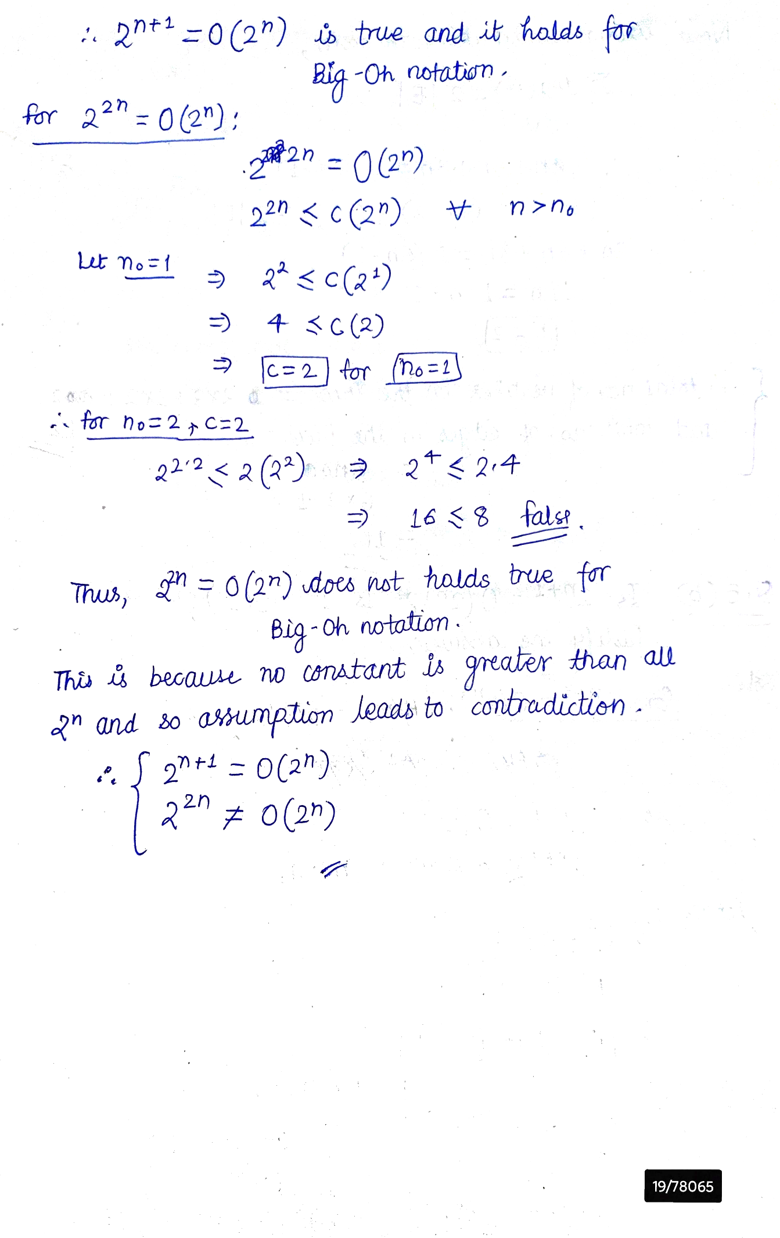

6 (a) Write a program to find GCD of two numbers using recursion.

Ans:

#include <iostream>

using namespace std;

int GCD(int a, int b)

{

    if (b == 0)

        return a;

    return GCD(b, a % b);

}

int main()

{

    int a, b;

    cout << "\nEnter two positive integers : ";

    cin >> a >> b;

    cout << "--> GCD of " << a << " and " << b << " is " << GCD(a, b) << endl;

    return 0;

}

Output:

Enter two positive integers : 9 3

--> GCD of 9 and 3 is 3

(b) Write a program to represent graphs using adjacency matrices and check if it has Euler path.

Ans:

#include <iostream>

using namespace std;

int main()

{

    int **matrix, *deg;

    int v, sum = 0, count = 0;

    char ch;

    cout << "\nEnter the number of vertices : ";

    cin >> v;

    matrix = new int *[v];

    deg = new int[v];

    for (int i = 0; i < v; i++)

    {

        cout << endl;

        matrix[i] = new int[v];

        for (int j = 0; j < v; j++)

        {

            cout << "=> Is there a edge between " << i + 1 << " and " << j + 1 << " ? (y/n) : ";

            cin >> ch;

            if (ch == 'Y' || ch == 'y')

            {

                matrix[i][j] = 1;

            }

            else

                matrix[i][j] = 0;

        }

    }

    cout << "\n--> Given Adjacency Matrix : \n";

    for (int i = 0; i < v; i++)

    {

        cout << "\n\t";

        for (int j = 0; j < v; j++)

        {

            cout << matrix[i][j] << " ";

        }

    }

    for (int i = 0; i < v; i++)

    {

        sum = 0;

        for (int j = 0; j < v; j++)

        {

            sum += matrix[i][j];

        }

        deg[i] = sum;

    }

    cout << endl;

    for (int i = 0; i < v; i++)

    {

        cout << "\n--> Degree of Vertex " << i + 1 << " : " << deg[i];

    }

    for (int i = 0; i < v; i++)

    {

        if ((deg[i] % 2) != 0)

        {

            count++;

        }

    }

    if (count == 2 || count == 0)

        cout << "\n\n--> Hence, it has an euler path.";

    else

        cout << "\n\n--> Hence, it has no euler path.";

    cout << endl;

    return 0;

}

Output :

Enter the number of vertices : 3

=> Is there a edge between 1 and 1 ? (y/n) : n

=> Is there a edge between 1 and 2 ? (y/n) : y

=> Is there a edge between 1 and 3 ? (y/n) : y

=> Is there a edge between 2 and 1 ? (y/n) : y

=> Is there a edge between 2 and 2 ? (y/n) : n

=> Is there a edge between 2 and 3 ? (y/n) : y

=> Is there a edge between 3 and 1 ? (y/n) : y

=> Is there a edge between 3 and 2 ? (y/n) : y

=> Is there a edge between 3 and 3 ? (y/n) : n

--> Given Adjacency Matrix :

0 1 1

1 0 1

1 1 0

--> Degree of Vertex 1 : 2

--> Degree of Vertex 2 : 2

--> Degree of Vertex 3 : 2

--> Hence, it has an euler path.

(c) Write a program to implement Insertion sort. Find the number of comparison during each pass and display the intermediate result.

Ans:

#include <iostream>

using namespace std;

void display(int ar[], int v)

{

    cout << " - [ ";

    for (int i = 0; i < v; i++)

    {

        cout << ar[i] << " ";

    }

    cout << "]";

}

int swap(int *ar, int a, int b)

{

    int temp = ar[a];

    ar[a] = ar[b];

    ar[b] = temp;

    return *ar;

}

int insertionSort(int *ar, int v)

{

    int i, j, key, totalCount = 0, count = 0;

    for (i = 1; i < v; i++)

    {

        key = ar[i];

        j = i - 1;

        count = 0;

        while (j >= 0 && key < ar[j])

        {

            ++count;

            swap(ar, j, j + 1);

            j = j - 1;

        }

        totalCount += count;

        display(ar, v);

        cout << " -> " << (count) << " comparisons" << endl;

        ar[j + 1] = key;

    }

    return totalCount;

}

int main()

{

    int *arr;

    int size, comparisons;

    cout << endl

         << endl

         << "Enter the size of array : ";

    cin >> size;

    cout << endl

         << "Enter the elements of the array : ";

    for (int i = 0; i < size; i++)

    {

        cin >> arr[i];

    }

    cout << endl;

    display(arr, size);

    cout << endl

         << endl

         << " - Sorting the array using Insertion Sort Algorithm...." << endl

         << endl;

    comparisons = insertionSort(arr, size);

    cout << endl

         << "--> Sorted. Here is the resulting array";

    display(arr, size);

    cout << endl

         << endl

         << "--> Total no. of comparisons : " << comparisons;

    return 0;

}

Output :

Enter the size of array : 5

Enter the elements of the array : 1 2 5 3 8

- [ 1 2 5 3 8 ]

- Sorting the array using Insertion Sort Algorithm....

- [ 1 2 5 3 8 ] -> 0 comparisons

- [ 1 2 5 3 8 ] -> 0 comparisons

- [ 1 2 3 5 8 ] -> 1 comparisons

- [ 1 2 3 5 8 ] -> 0 comparisons

--> Sorted. Here is the resulting array - [ 1 2 3 5 8 ]

--> Total no. of comparisons : 1